ГИД ПО ВЕНЕ
Ваш самолет приземлился в аэропорту Швехат, вы прошли мимо плаката «Добро пожаловать в Вену» и вот вы уже ступили на землю города Габсбургов, Моцарта, фиакров, знаменитых штруделей и венского кофе. Вена вас не разочарует, уж поверьте. И вот вы пьете свой утренний кофе и размышляете, с чего бы начать свое путешествие по австрийской столице. Столько всего впереди! И так, отправляемся.
Если вы настроились на лирический лад и уже сделали подборку из вальсов Штрауса на вашем плэй-листе, вуаля, императорская Вена к вашим услугам.
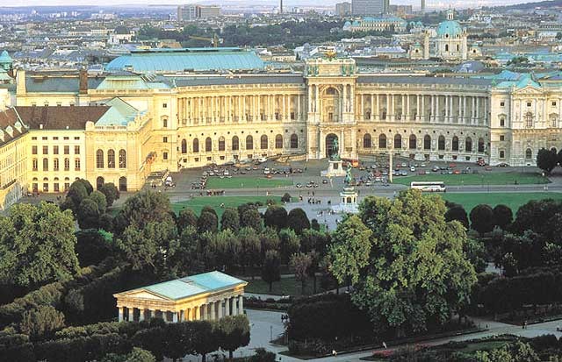
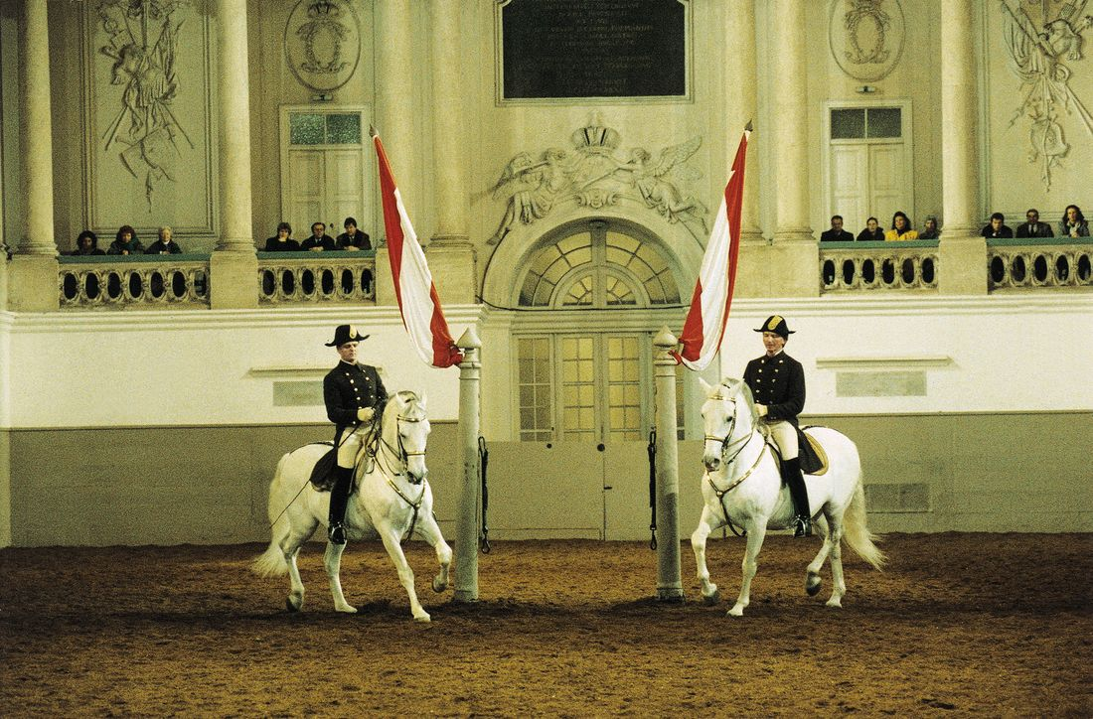
Сначала мы отправимся в Хофбург. Когда-то Хофбург представлял собой средневековую крепость, но, увы, любителям средневековья осталась лишь замковая капелла, напоминающая об их любимом мрачном периоде мировой истории. Габсбурги перестроили крепость, сделав ее своей пышной резиденцией. Что ж, их можно понять. Как и нынешнего президента Австрийской республики, чья резиденция располагается, да-да, именно здесь. В Серебряной палате вы можете представить себя одним из Габсбургов в окружении изысканного фарфора из Восточной Азии, среди блеска хрусталя и серебра, сияющего так же, как когда-то в Императорском дворце. Прогуляйтесь и по Императорскому дворцу 13-го века, зайдите в Сокровищницу. Помните, как в детстве вы мечтали о драгоценностях и найденных кладах? Они все здесь. Корона Императора Священной Римской Империи (962 г.) и Австрийского Императора (1602 г.), блеск камней и брильянтов. Скипетр и держава Австрийской империи – символы могущества и достоинства страны. Прислушайтесь к камням, и они расскажут о балах и войнах, рыцарях и прекрасных дамах. Кстати о рыцарях, не забудьте заглянуть в Испанскую школу верховой езды, расположенную здесь же, в Хофбурге. На арене, скорее похожей на концертный зал, вы сможете полюбоваться на выступление или утреннюю тренировку лошадей-липицианцев. С 16 века Вена стала местом обучения лошадей старых испанских пород. «Танцующие» лошади заворожат вас синхронностью своих движений, грацией и мастерством трюков.
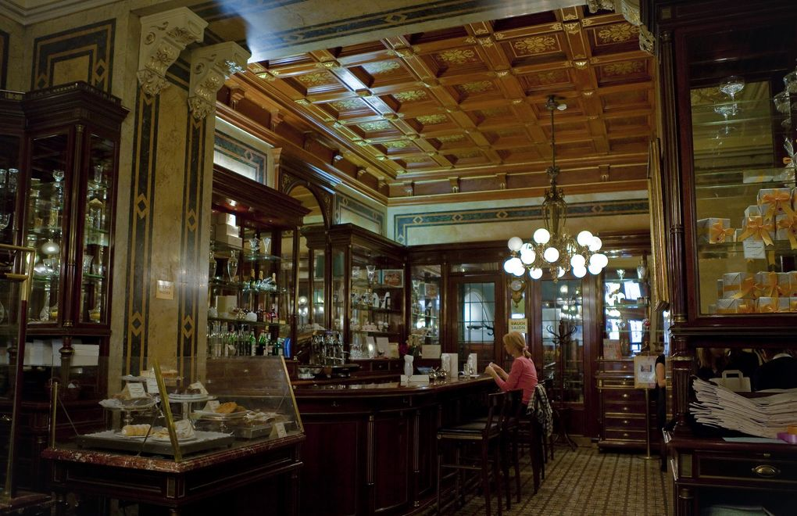
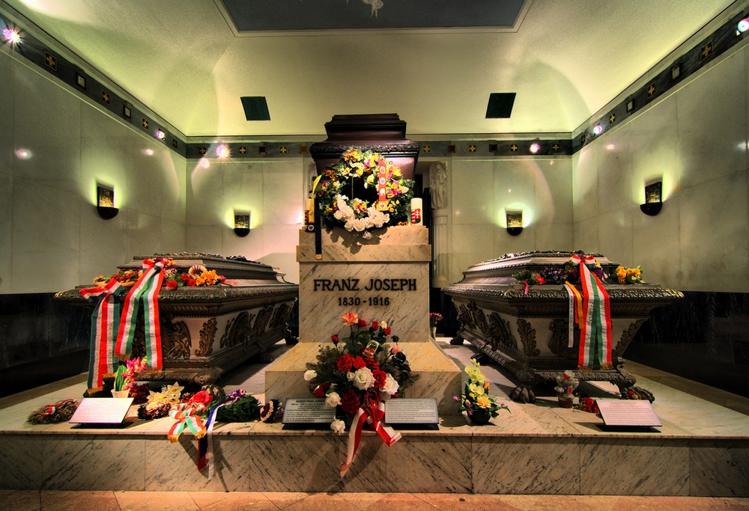
Выйдя из Хофбурга, не спешите. Ведь совсем недалеко от него находится Императорский склеп. Неприятная дама с косой не пожалела и могущественных Габсбургов. О чем свидетельствуют останки 149 членов династии, похороненных в склепе под церковью Капуцинов. И пока те из вас, кто настроен философски, будут думать о бренности всего сущего, любители скульптуры могут насладиться великолепными саркофагами императоров и королев Австрийской империи.
Глаза немного устали от блеска камней и роскоши королевских драгоценностей. Выйдем на свежий воздух и отправимся на прогулку. А теперь можно убить двух зайцев сразу: перекусить и посетить знаменитую на весь мир кондитерскую «Демель». Для этого нам нужно отправиться на улицу Кольмаркт во внутреннем городе. Когда-то в кондитерской служили исключительно девицы в черных платьях с белыми фартучками, набранные из числа учениц монастырей, и обслуживали они не кого-нибудь, а именно членов королевского двора и знаменитых писателей и музыкантов. А теперь готовьтесь к тому, что у вас потекут слюнки: формовые пряники, торт «Демель» из миндально-апельсиновой массы со смородиновым конфитюром и марципаном в шоколадной глазури, засахаренные лепестки фиалок и яблочные штрудели!
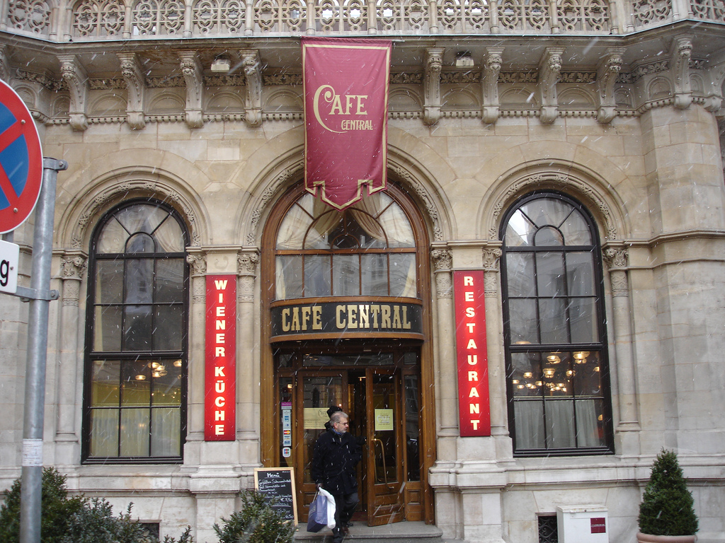
Немножечко отвлечемся от штруделя. Вы знали, что в 2011 году ЮНЕСКО включила кофейные традиции Вены в список нематериальных культурных наследий человечества? То-то же. Вы думали, что просто едите невероятно вкусные сладости и пьете кофе, а вы, оказывается, культурно развиваетесь. Основной секрет венских кофеен (которых, кстати, по Вене насчитывается около 1100) в том, что посетители здесь не только пьют кофе, но и часами сидят за столиками, читая газеты, общаются и спорят. Да-да, традиция литературных кофеен обязана своим возникновением именно Вене! Поэтому не поленитесь и кроме уже известного Вам кафе «Демель» зайдите на часок-другой в кафе «Централь» на улице Херренгассе, куда, к слову, любил захаживать и небезызвестный нам Лев Троцкий, кафе «Брёнерхоф», «Беллария», «Гавелка» или «Диглас». В каждом из них вам с гордостью поведают о прошлых завсегдатаях, и вы почувствуете «дух» Вены не меньше, чем во дворцах и королевских резиденциях.
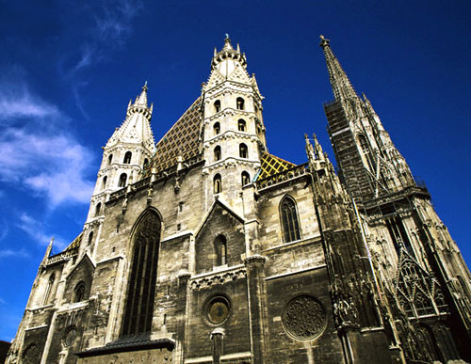
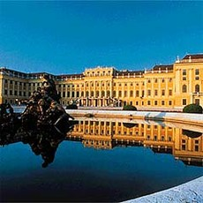
Отдохнули? Идем дальше. В Вене еще столько всего можно посмотреть! Сейчас мы отправимся в собор Святого Стефана. Париж ассоциируется у нас с Эйфелевой башней, Нью-Йорк – это Статуя свободы, а вот из Вены туристы везут магнитики и брелки именно с изображением собора Святого Стефана. Это не только символ Вены, но и наиболее значительное готическое сооружение Австрии, таящее в себе несметные сокровища. Собор строился почти 200 лет, пережил религиозные и австро-турецкие войны и даже бомбардировки Второй мировой войны. Во времена Габсбургов даже существовал закон, по которому ни одна церковь Австро-Венгрии не могла быть выше южной башни собора. А это ни много, ни мало 136,44 м. Чтобы не утомлять Вас долгим перечнем чудес, хранящихся в Соборе, ограничимся лишь списком, а остальное оставим Вашим глазам и ушам. И так, собор хранит: чудотворную Пёчскую икону Богоматери, 23 колокола, из которых самый большой имеет массу 21383 кг, резную епископскую кафедру 15 века с фантастическим орнаментом, 6 обособленных капелл, реликварий с мощами Святого Валентина, черепами святых Космы и Дамиана и лоскутом скатерти тайной вечери, усыпальницы 72 членов династии Габсбургов, и даже древние катакомбы. Ну и, наконец, если вы не поленитесь и преодолеете 343 ступеньки, ведущие на башню собора, перед вами раскинется вся Вена с высоты птичьего полета.
Пожалуй, вторым символом Вены после собора Святого Стефана является дворец Шенбрунн – бывшая летняя резиденция императрицы Елизаветы, знаменитой «Сиси». Начнем мы нашу прогулку по Шенбрунну с великолепного парка с его фонтанами и статуями. По извилистым дорожкам Шенбруннского лабиринта когда-то бродили члены императорской семьи, теперь же тут и там слышится речь китайских туристов и других путешественников. Лабиринт заложен между 1698 и 1740 годами. Внимательно обойдите все закоулки лабиринта и парка и вы наткнетесь на 12 знаков зодиака, памятник Сиси, когда-то бродившей в одиночестве по этим дорожкам, и множество сидящих и лежащих на траве австрийцев и иностранцев, спасающихся в Шенбрунне от суеты современной Вены.
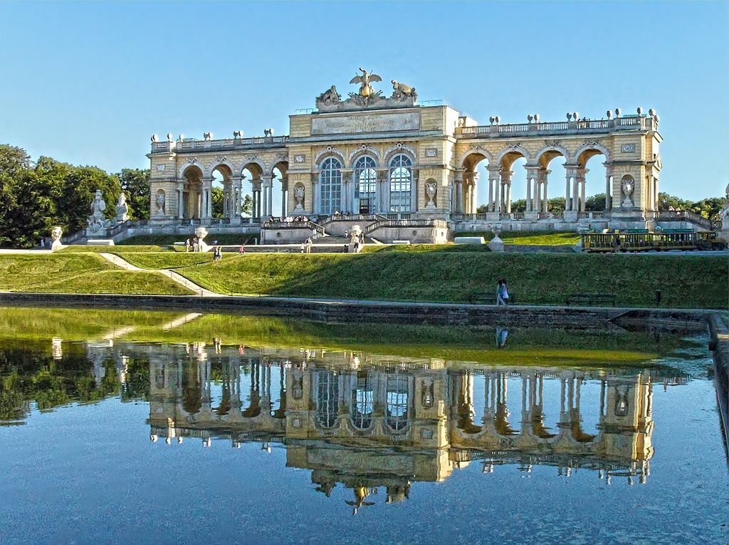
Гуляя по парку, непременно зайдите в павильон Глориетта. Сооруженный в 1775 г., он задумывался как обзорная терраса. С высоты 20 метров, куда ведет спиральный подъем, открывается вид на Вену и окрестности. В кафе, которое располагается в павильоне, по воскресеньям можно позавтракать под живую музыку от классики до джаза.
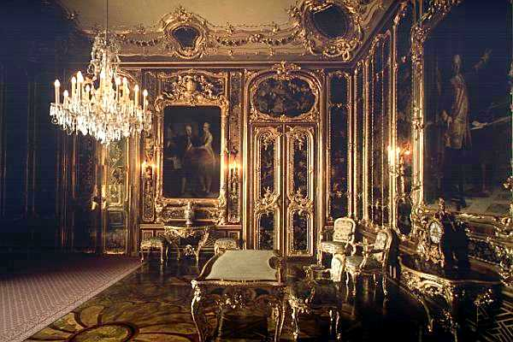
А теперь отправимся в сам дворец Шенбрунн – одно из красивейших европейских сооружений стиля барокко. В бывшей летней резиденции Габсбургов, где родился и провел большую часть своей жизни император Франц Иосиф, для посещения публикой открыты 45 комнат из 1441.
Приготовьтесь переключать композиции в плей-листе: вот зазвучала музыка Моцарта – мы в Зеркальном зале, где шестилетний тогда вундеркинд давал свои представления; а теперь военный марш – Лаковая комната, в которой проводил заседания Наполеон; сейчас что-нибудь трагически-патетичное – Синий китайский салон, где в 1918 г. император Карл I подписал акт об отречении от престола, положив конец австро-вергерской монархии; звуки индийских ситары и таблы – мы в Миллионной комнате, обшитой панелями из розового дерева и украшенной миниатюрами из Индии и Персии; ну и, наконец, король танца-вальс – проходим в Большую галерею, где когда-то танцевали участники Венского конгресса, а сейчас проходят государственные приемы по особо важным случаям.

Ну и на десерт, прежде чем покидать Шенбрунн, зайдем в лучший зоопарк Европы и старейший зоопарк в мире, основанный Францем I в 1752 г. Более 500 видов животных живут здесь на фоне исторических сооружений. Зоопарк может похвастаться тропическим павильоном и павильоном животных Южной Америки, оранжереей и природной тропой приключений.

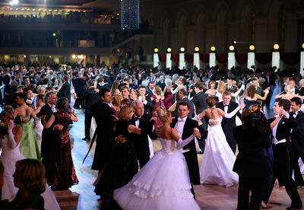
Еще одно незабываемое событие, в котором можно поучаствовать в Вене – венский бал. Это почти священнодействие, ведь венские балы тоже являются культурным наследием человечества. Представьте себе натертые до блеска паркеты, звуки вальса, запах духов, кружащиеся в танце пары, дам в изысканных платьях. В 19 веке в карнавальный сезон в Вене устраивалось до 250 балов за один вечер! Но в 1899 безутешный вдовец Франц-Иосиф решил, что Вене уж хватит так веселиться, нужно уж и меру знать. Теперь балы проводятся исключительно в бальный сезон. Хотя цифры все равно остаются внушительными. Около 300 балов! Есть балы правоведов и охотников, бал венской филармонии и бал в уже известном вам Хофбурге. Ну а главным считается бал в Венской опере. Рингштрассе заполнена фиакрами и машинами, дамами в вечерних платьях и кавалерами в смокингах. Здесь царствует вальс.
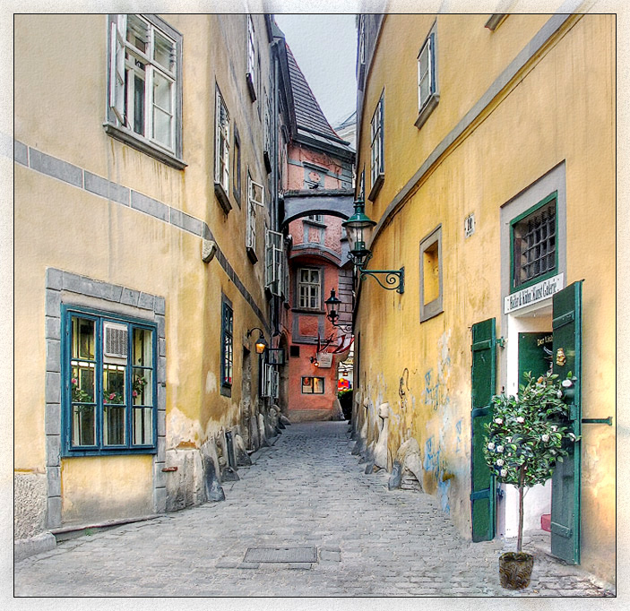
Свернем с главных улиц и направимся в старый город. Здесь среди узких улочек спряталась маленькая площадь Флейшмаркт (Мясной рынок) с Греческой церковью и ресторанчиком Грихенбайсл. В 12 веке здесь селились греки, а сейчас это самое узкое место города – в некоторых местах ширина улиц – всего 3 шага. Перед входом в ресторанчик вы увидите скамейку с памятником подозрительному типу. «Ах, мой милый Августин, Августин, Августин…» уже зазвучало в ваших ушах? Это именно он, венский кутила и завсегдатай местных кабаков. Немножко истории. В 1679 г. в Вене злобствовала очередная чума. Жителей становилось все меньше, и музыкант Августин с хозяином кабачка мирно напивались, празднуя очередной день, в который им удалось не присоединиться к ушедшим на веки венцам. «Все пройдет, Августин», - успокаивал музыканта хозяин. Отправляясь после изрядной попойки домой, гуляка-Августин свалился в канаву, и его по ошибке вместе с телами умерших горожан сбросили в яму. Можно представить, что следующее утро у весельчака не удалось. Тогда он взял свою лютню и принялся напевать только что придуманный мотивчик, который и услышали горожане. Августин был спасен, а его песенка стала символом венского жизнелюбия. В ресторанчик любили заходить Бетховен и Вагнер. И на его стенах по-прежнему можно увидеть автографы знаменитостей. Ну и, конечно, туда стоит зайти, чтобы погрузиться в атмосферу народной Вены, с ее незамысловатой музыкой и домашней кухней.
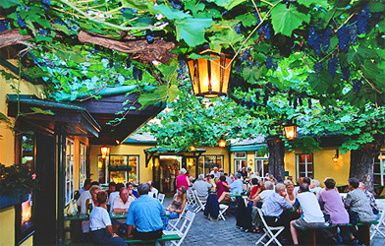
Ну и под конец отправимся в Гринциг – район Вены, который когда-то был самостоятельной деревней. В отличие от чопорных венцев, жители Гринцига умеют просто наслаждаться жизнью. Днем здесь тихо и спокойно, уютные маленькие домики, деревенская церковь. А еще…хойригеры, открывающиеся ближе к вечеру. Хойригер – совершенно особенный «венский» тип ресторанчика-кабачка. Дословно «хойригер» переводится как молодое вино, и именно его здесь и подают вместе с простой и сытной едой. Владельцы хойригеров Гринцига не испорчены современной страстью к накоплению. Главное, чтоб все были счастливы и довольны. Поэтому хойригеры работают по очереди, а вычислить, по какому адресу вы будете веселиться сегодня можно по висящему над порогом ресторанчика венику и горящему фонарю. А внутри вас ждет вкусное молодое вино, «настоящая» веская музыка с гармоникой и народными инструментами, танцы и веселье, такие же простые и уютные, как и этот район.
На этот раз наше путешествие по Вене закончено. Хотя мы и посетили лишь малую часть венских достопримечательностей. Еще столько мест прячется или наоборот гордо выходит вперед на обозрение публики: «Вот какой он я! Любуйтесь и восхищайтесь!»
В Вену можно возвращаться снова и снова. Не зря венцы, хитро подмигивая, говорят: «Бывают люди счастливые, очень счастливые и венцы!»

